# CORSO ATTREZZATURE LABORATORIO DEL FARE

## **STAMPA 3D**

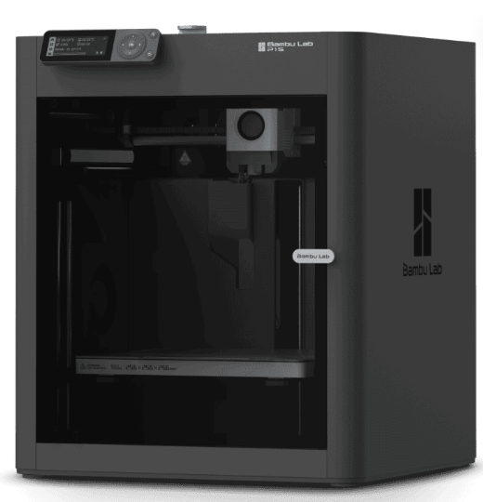3D Original Prusa MK4S Bambulab P1S

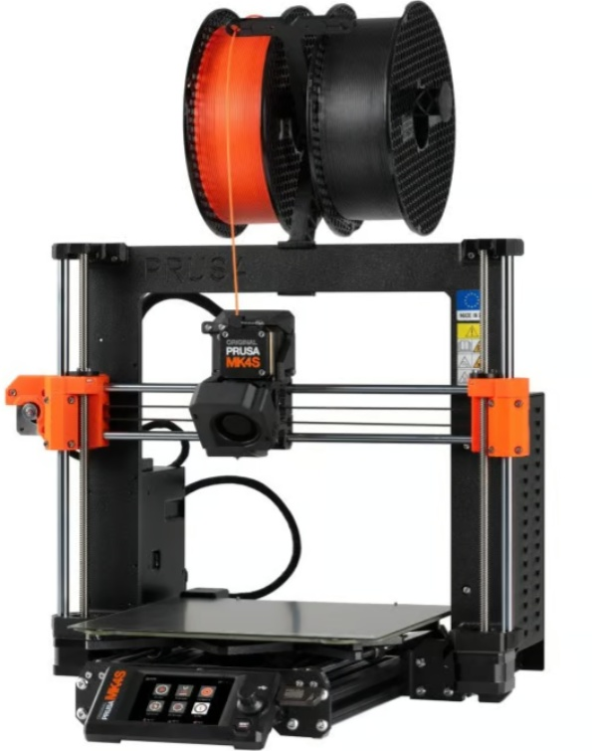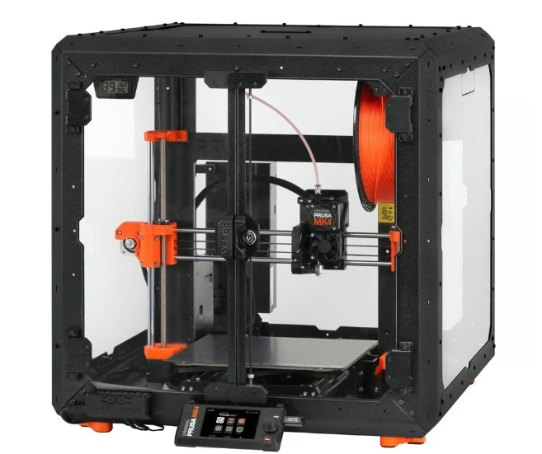

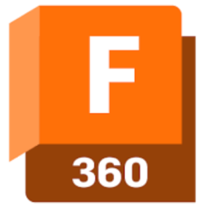Volume di stampa: 250 x 210 x 220 mm³ 256 x 256 x 256 mm³  
Software: Prusa Slicer Bambu Studio  
  
CAD 3D: Fusion 360/Inventor  
Software Mesh: 3D Builder, Blender

Se si vogliono stampare materiali tecnici più avanzati ( ASA, ABS, PC) la stampante deve essere CHIUSA in un contenitore .   
La chiusura stabilizza l'ambiente della stampante, elimina le correnti d'aria e gli odori e rende la stampante più silenziosa.  
  
*NB: il materiale più semplice da stampare è il PLA seguitodal PETG; entrambi inodori e non tossici.*

## CONTENUTI DI MASSIMA DEL CORSO

* Panoramica componenti delle stampanti 3D.
* Gestione della stampante e materiali di stampa.
* Manutenzione di massima.
* Collegamento software di gestione.
* Interfaccia del software Prusa Slicer e Bambu Studio.
* Stampa di modelli scaricati dalk WEB.
* Parametri di stampa e materiali.
* Utilizzo CAD 3D per disegnare pezzi da stampare.
* Utilizzo software manipolazione MESH per modificare dei pezzi da stampare.
* **Prove di stampa 3D con PLA e PETG.**

## SOLIDO GEOMETRICI vs MESH

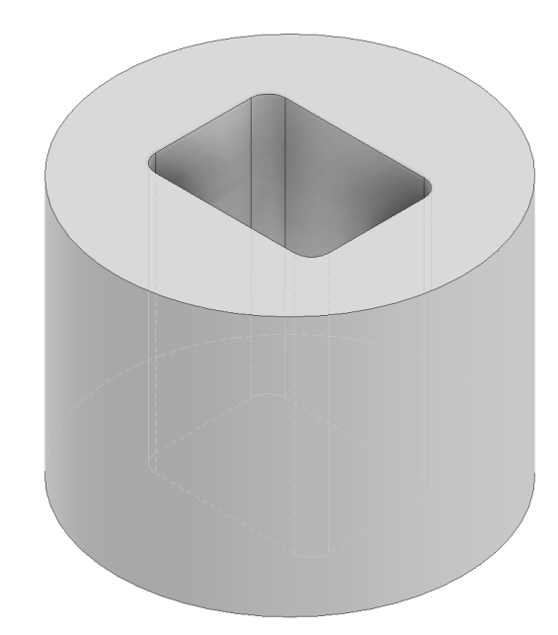 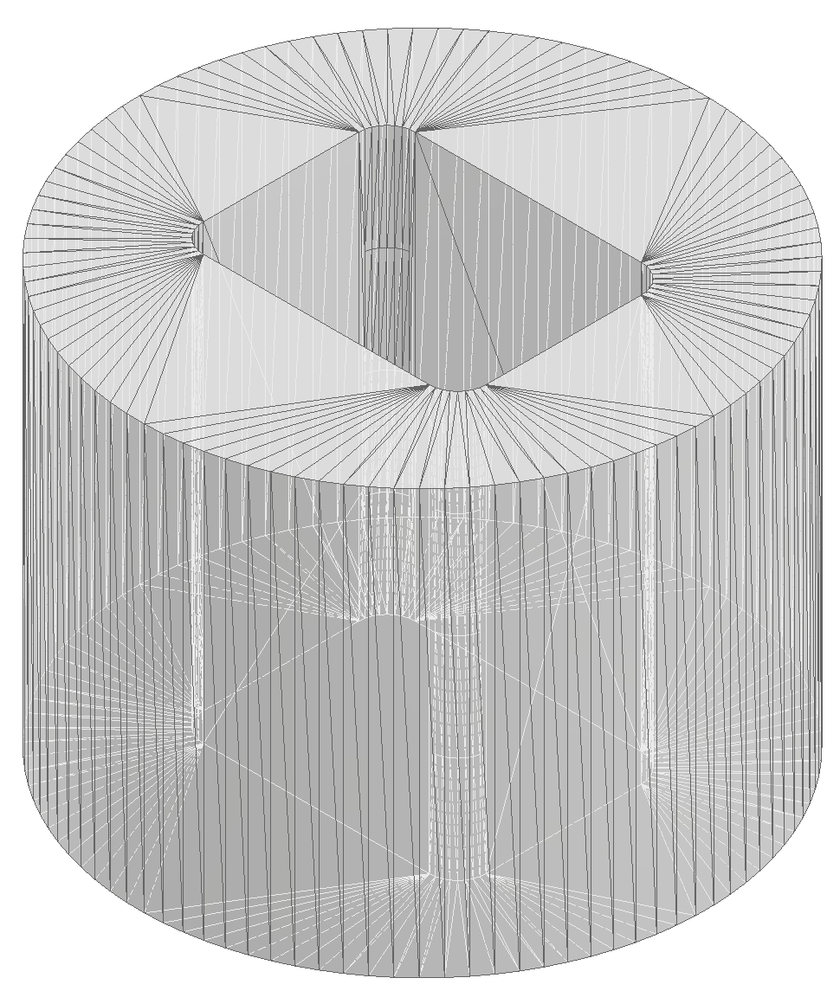 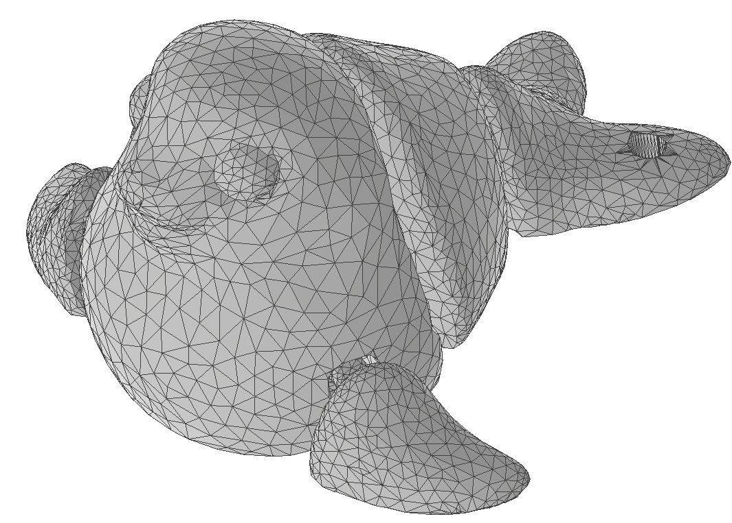

Il problema delle MESH 🡪 involucro costituito da migliaia di triangoli non adatti alla manipolazione diretta in un CAD 3D. Vanno semplificati (3D Builde, Blender ecc.).

## **TAGLIO LASER**

**ATOMSTACK A30 Pro - Incisore laser**

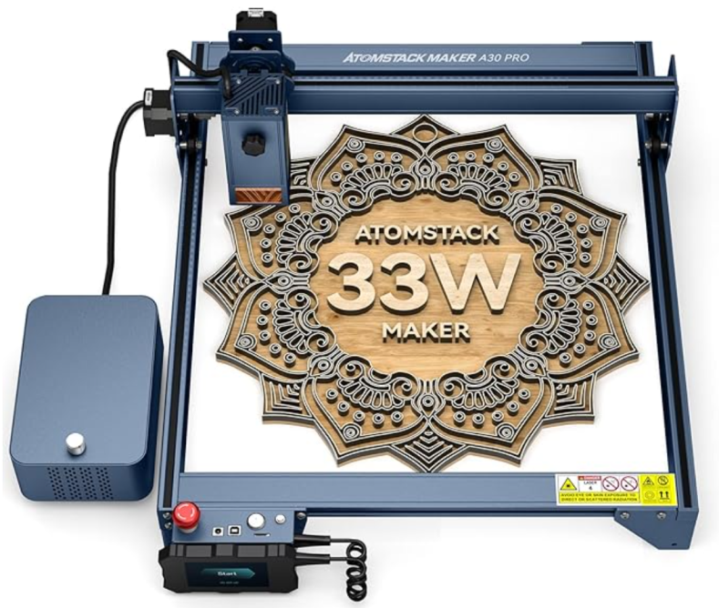 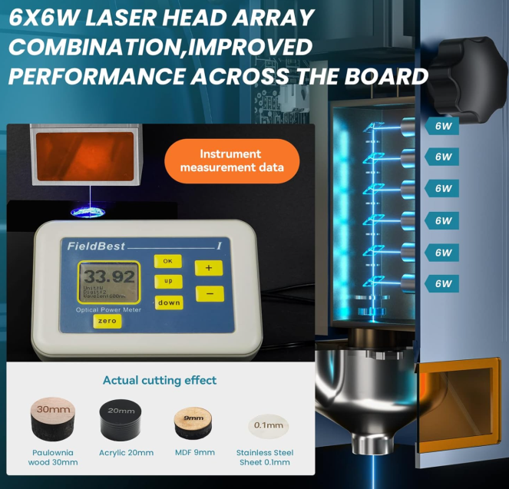 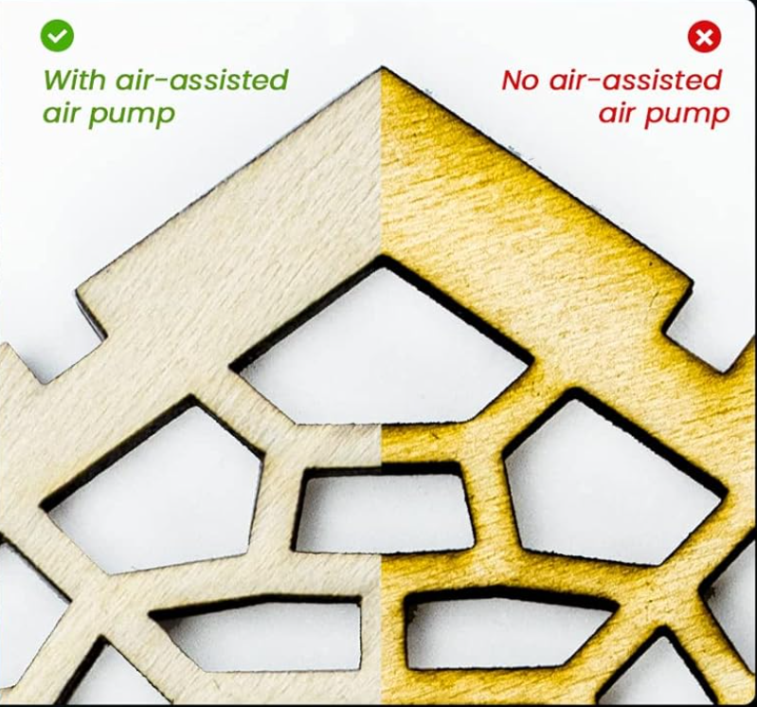

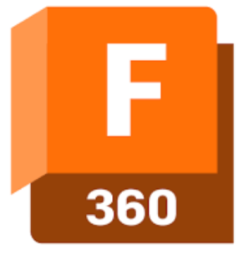  
Piano di lavoro: 400 x 400 mm.  
Potenza: 160 W (35 W effettivi).  
Materiale di incisione: legno, bambù, cartone, plastica, cuoio, PWB, allumina, metallo non riflettente placcato e laccato, acciaio inossidabile 304, vetro, ceramica, tessuto di cotone, ardesia.  
Materiale di taglio: cartone, tessuto non tessuto, pannello di legno, acrilico, alcuni fogli di plastica sottili, spugna;  
Lunghezza d'onda del laser: 455±5nm  
Precisione di incisione: 0,1 mm  
Metodo di messa a fuoco: laser a fuoco fisso, nessuna messa a fuoco.

Software: LightBurn    
CAD: Fusion 360/Inventor

## CONTENUTI DI MASSIMA DEL CORSO

* Panoramica componenti del taglio laser.
* DPI per la sicurezza.
* Gestione del taglio laser e relativo assistente aria.
* Manutenzione di massima.
* Collegamento software di gestione (Lightburn) al laser. Driver.
* Interfaccia del software Lightburn.
* Area di lavoro e punto di partenza.
* Differenze fra incisione e taglio (disegni vettoriali e bitmap).
* Parametri di taglio principali per i materiali utilizzabili
* Utilizzo Fusion 360 (o Autocad) per realizzare disegni e forme da incidere e/o tagliare. Esportazione DXF.
* Salvataggio lavori in Lightburn su microSD.
* Utilizzo del controllore offline e microSD.
* **Prove di taglio e incisione con materiali diversi e di spessori diversi.**

## PARAMETRI DI TAGLIO LASER LED 30W

Fattori che influenzano i parametri di taglio:

* Tipo di materiale: legno, acrilico, metallo, ecc., hanno proprietà di assorbimento del laser diverse.
* Spessore del materiale: maggiore è lo spessore, maggiori saranno la potenza e il tempo di taglio.
* Qualità del taglio: un taglio preciso e pulito richiede parametri diversi rispetto a un taglio più rapido ma meno preciso.

Gas di assistenza: l'utilizzo di un gas di assistenza (come l'aria compressa o l'ossigeno) può influenzare la qualità del taglio. Con una potenza di 30 W, un laser LED a 455 nm (luce blu) è particolarmente efficace per il taglio di materiali scuri e non riflettenti. Ecco una tabella con i parametri di taglio suggeriti per vari materiali, tenendo conto della potenza elevata del laser:

|  |  |  |  |  |  |  |
| --- | --- | --- | --- | --- | --- | --- |
| Materiale | Spessore (mm) | Potenza (%) | Velocità (mm/min) | Passate | Frequenza (Hz) | Note |
| Legno (compensato) | 5-10 | 70-80 | 400-600 | 1 | 20-40 | Taglio rapido e profondo con passata singola. |
| Legno (massello) | 5-10 | 80-90 | 300-500 | 1 | 20-40 | Buon risultato; usare aria compressa per pulizia. |
| MDF | 5-8 | 80-90 | 300-500 | 1-2 | 20-50 | Possibile annerimento sui bordi; ventilazione consigliata. |
| Acrilico colorato | 3-5 | 70-80 | 200-400 | 1 | 50-100 | Taglio efficiente su colori scuri o opachi. |
| Acrilico trasparente | 3-5 | 80-90 | 150-300 | 1 | 50-100 | Limitata penetrazione; meglio con colori scuri. |
| Pelle | 2-3 | 50-60 | 600-800 | 1 | 10-20 | Taglio pulito, usare ventilazione per evitare fumo. |
| Carta/cartoncino | 1-2 | 10-20 | 1200-1500 | 1 | 10-20 | Evitare potenze alte per evitare bruciature. |
| Tessuto (cotone, feltro) | 1-2 | 20-30 | 800-1200 | 1 | 10-20 | Evitare alta potenza per tessuti sottili. |
| Gomma scura (senza PVC) | 3-5 | 70-80 | 300-500 | 1 | 30-50 | Migliore su gomma scura; evitare gomma chiara. |
| Cartone | 2-3 | 30-40 | 800-1000 | 1 | 20-40 | Bassa potenza per tagli puliti e senza bruciature. |

Note Aggiuntive:

* Materiali trasparenti e riflettenti:   
  La lunghezza d'onda a 455 nm ha un'efficacia limitata su materiali trasparenti e riflettenti (come vetro e acrilico trasparente).   
  Per un miglior risultato, utilizzare materiali colorati o opachi.
* Alta potenza e passate:   
  Con un laser da 30 W, si consiglia di utilizzare una singola passata per la maggior parte dei materiali, poiché l’alta potenza consente tagli profondi e rapidi.
* Ventilazione:   
  È fortemente raccomandato l'uso di aspirazione e ventilazione, specialmente per materiali come legno, pelle e gomma, per evitare l'accumulo di fumo e migliorare la qualità del taglio.
* Precauzioni per materiali:   
  Evitare il PVC e materiali contenenti cloro, poiché rilasciano fumi tossici quando tagliati.

Questi parametri sono indicativi e possono essere modificati in base alla qualità del materiale e alla configurazione specifica della macchina.

Tabella con i parametri di incisione suggeriti per un laser LED da 30 W a 455 nm (luce blu) per vari materiali. Con questa potenza, il laser può eseguire incisioni rapide e profonde su materiali scuri e non riflettenti. La tabella include potenza, velocità, numero di passate e frequenza per ottenere incisioni di qualità.

|  |  |  |  |  |  |  |
| --- | --- | --- | --- | --- | --- | --- |
| Materiale | Spessore (mm) | Potenza (%) | Velocità (mm/min) | Passate | Frequenza (Hz) | Note |
| Legno (compensato) | Qualsiasi | 20-30 | 1500-2000 | 1 | 20-40 | Incisioni precise e rapide, buon contrasto. |
| Legno (massello) | Qualsiasi | 30-40 | 1000-1500 | 1 | 20-40 | Buon risultato, usare aria compressa per pulizia. |
| MDF | Qualsiasi | 20-30 | 1200-1500 | 1 | 20-50 | Incisione con annerimento leggero, ventilazione consigliata. |
| Acrilico colorato | 1-3 | 20-30 | 1000-1200 | 1-2 | 50-100 | Migliore resa su colori scuri. |
| Acrilico trasparente | 1-3 | 30-40 | 800-1000 | 2 | 50-100 | Limitata penetrazione; acrilico blu o opaco più adatto. |
| Pelle | 0.5-2 | 10-20 | 1200-1500 | 1 | 10-30 | Incisione pulita, ventilazione per evitare fumo. |
| Carta/cartoncino | 0.1-0.5 | 5-10 | 1500-2000 | 1 | 10-20 | Potenza bassa per evitare bruciature. |
| Tessuto (cotone, feltro) | 0.5-1 | 10-15 | 1000-1500 | 1 | 10-20 | Evitare alta potenza per tessuti sottili. |
| Gomma scura (senza PVC) | 1-2 | 20-30 | 800-1000 | 1 | 30-50 | Preferibile gomma scura per maggiore assorbimento e incisioni nitide. |
| Cartone | 1-2 | 10-15 | 1200-1500 | 1 | 20-40 | Buon contrasto, bassa potenza per evitare annerimento. |

Note Aggiuntive:

* Potenza ridotta per incisioni:   
  Dato che la potenza di 30 W è molto alta, le incisioni richiedono basse percentuali di potenza per evitare di incidere troppo in profondità o di danneggiare il materiale.
* Materiali trasparenti e riflettenti:   
  La lunghezza d'onda a 455 nm è meno efficace su materiali trasparenti o riflettenti (come vetro o acrilico trasparente). I materiali scuri e opachi sono più adatti per incisioni di alta qualità.
* Ventilazione e pulizia:   
  La ventilazione è consigliata, specialmente per materiali come legno, pelle e gomma, per ridurre il fumo e migliorare la qualità dell’incisione.
* Materiali non consigliati:   
  Evitare PVC e materiali contenenti cloro, poiché rilasciano fumi tossici e corrosivi.

Questi parametri rappresentano un buon punto di partenza, ma eseguire test preliminari può aiutare a ottimizzare le impostazioni in base alla macchina e alle specifiche del materiale.

## Livelli e impostazioni di taglio

Prestare sempre attenzione alle unità di distanza e tempo quando si inseriscono le impostazioni di velocità. Quando inserisci i valori di velocità consigliati dal produttore del tuo laser o da altri utenti LightBurn, assicurati di utilizzare le stesse unità di distanza e tempo consigliate oppure di convertire i valori nelle tue unità preferite.  
***Un dato numero di millimetri al secondo (mm/s) è molto più veloce dello stesso numero in millimetri al minuto (mm/m)!***